



# MYSQL数据库编程

考试试卷

|  |  |  |  |  |
| --- | --- | --- | --- | --- |
|  | **阶段: 第二阶段** | | |  |
|  | |  |  | |
|  | **时间: 110分钟** | | |  |
|  |  | | |  |
|  | **总分数:100** | | |  |

# MYSQL数据库编程

一、数据库基础（20分）

表分析：

第一张表部门表dept如下图，包含两列did为主键标识列，dnam部门名称不能重复

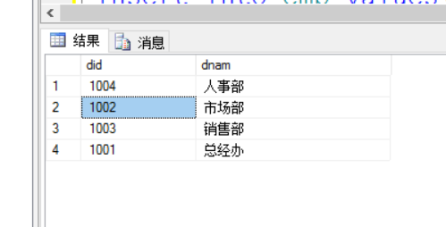

第二张表部门表emp如下图，其中eid为主键标识列，did为外键引用自dept表，性别只能为男或者女

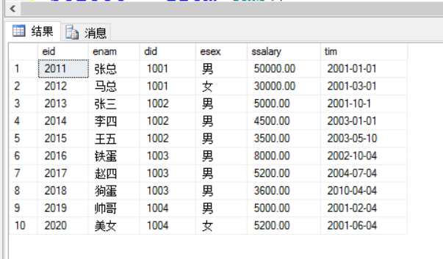

写出如下要求的SQL语句：

1.使用一条SQL语句完成给所有工资低于5000的员工工资调整到5000（5分）

2.查询出公司所有姓张的员工的个数（5分）

3.使用一条SQL语句查询出李四所在部门的平均工资（5分）

4.使用一条SQL语句查询出和赵四在同一个部门的员工的信息包括员工编号、员工姓名、部门名称（不能为编号）以及工资（5分）

二、图书管理系统（70分）

1.图书管理系统简介(自行设计数据库):

2.图书管理系统需要实现以下功能:

管理员登录:

要求累计登录三次错误用户名或密码,系统自动退出。

登录成功之后,可操作以下功能:

显示图书列表信息、

添加图书信息、

修改图书信息、

删除图书信息、

退出系统

1. 实体类的属性:

管理员:用户id编号,用户名,密码,年龄,地址。

图书:图书ID编号、图书名、图书类别、作者、出版社。

4.附加题(10分)

（2）管理员登录之后根据图书编号、图书名称查询图书信息(10分)

说明:系统功能要求分层开发,系统运行时无异常、无功能性错误

1. 评分标准

|  |  |  |
| --- | --- | --- |
| 一、数据库 | | |
| 1.查询出多余字段(每一个-2) | | |
| 2.其余错误一律不得分 | | |
| 二、图书管理系统 | | |
| 功能 | 实现操作 | 分数 |
| 数据库设计 | 根据要求建表、符合数据库设计原则 | 10 |
| 登录 | 管理员用户登录成功 | 10 |
| 累计三次错误自动退出 | 10 |
| 管理员操作 | 显示图书列表信息 | 10 |
| 添加图书信息到数据库 | 10 |
| 修改图书信息到数据库 | 10 |
| 删除图书信息 | 10 |
| 退出系统 | 5 |
| 代码规范 | 代码注释率达到10%、类名、变量名命名规范，异常处理 | 5 |
| 附加题 | 根据图书编号查询图书信息 | 5 |
| 根据图书名称查询图书信息 | 5 |